Инвестиционная карта Москвы
14.02.2024
В целях обеспечения поддержки предпринимательства на территории города Москвы на Инвестиционном портале Москвы создан сервис «Инвестиционная карта».
С помощью Инвестиционной карты можно быстро найти городские объекты необходимого назначения, подобрать площадку для бизнеса и получить информацию об инвестиционных проектах столицы. Объекты, представленные на Инвестиционной карте предназначены для внимания как для небольших компаний, так и для крупных производителей.
Кроме того, с помощью Инвестиционной карты можно получить информацию о проектах, финансируемых за счет бюджета и включенных в Адресную инвестиционную программу Москвы, узнать об объектах строительства и реконструкции, проектах по развитию транспортной системы и городской среды, ознакомится с работающими в столице промышленными предприятиями различного профиля.
Инвестиционная карта находится в разделе «О Москве». Для удобства пользователей в нее встроены фильтры, которые упрощают поиск объектов по назначению. Объекты можно отсортировать по локации: найти площадки в границах административного округа или района, поблизости от определенной станции метро или по точному адресу.
Для удобства пользования предусмотрена возможность сохранения заинтересовавшей площадки. Для этого нужно зарегистрироваться на Инвестиционном портале Москвы, войти с помощью Mos ID или учётной записи Портала Поставщиков.
Источник информации: https://www.mos.ru/news/item/88471073/
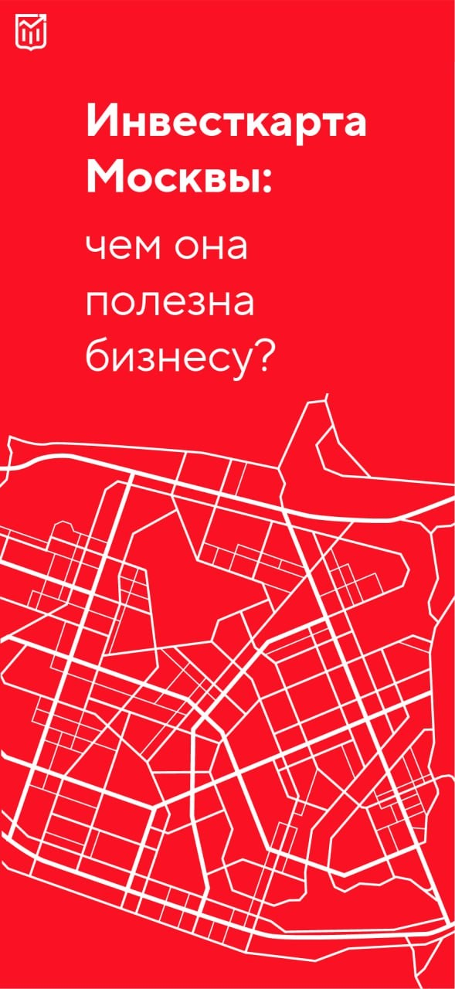

Адрес страницы: http://orehovo-borisovo-juzhnoe.mos.ru/consumer-ryno/subektam-malogo-i-srednego-predprinimatelstva/imushchestvennaya-podderzhka/detail/12167288.html
Управа района Орехово-Борисово Южное города Москвы

